PORTADA DE PRUEBA

Indice
Coloque el cursor aqui, presione clic derecho y elija «Actualizar campos» para generar este indice.
Indice de figuras
Coloque el cursor aqui, presione clic derecho y elija «Actualizar campos» para generar este indice.
Indice de tablas
Coloque el cursor aqui, presione clic derecho y elija «Actualizar campos» para generar este indice.

I. Introduccion

1.1 Proposito
Texto de prueba justificado con sangria de primera linea. Texto de prueba justificado con sangria de primera linea. Texto de prueba justificado con sangria de primera linea. Texto de prueba justificado con sangria de primera linea. Texto de prueba justificado con sangria de primera linea. Texto de prueba justificado con sangria de primera linea.
- Uno
- Dos
- Tres: con etiqueta en negrita
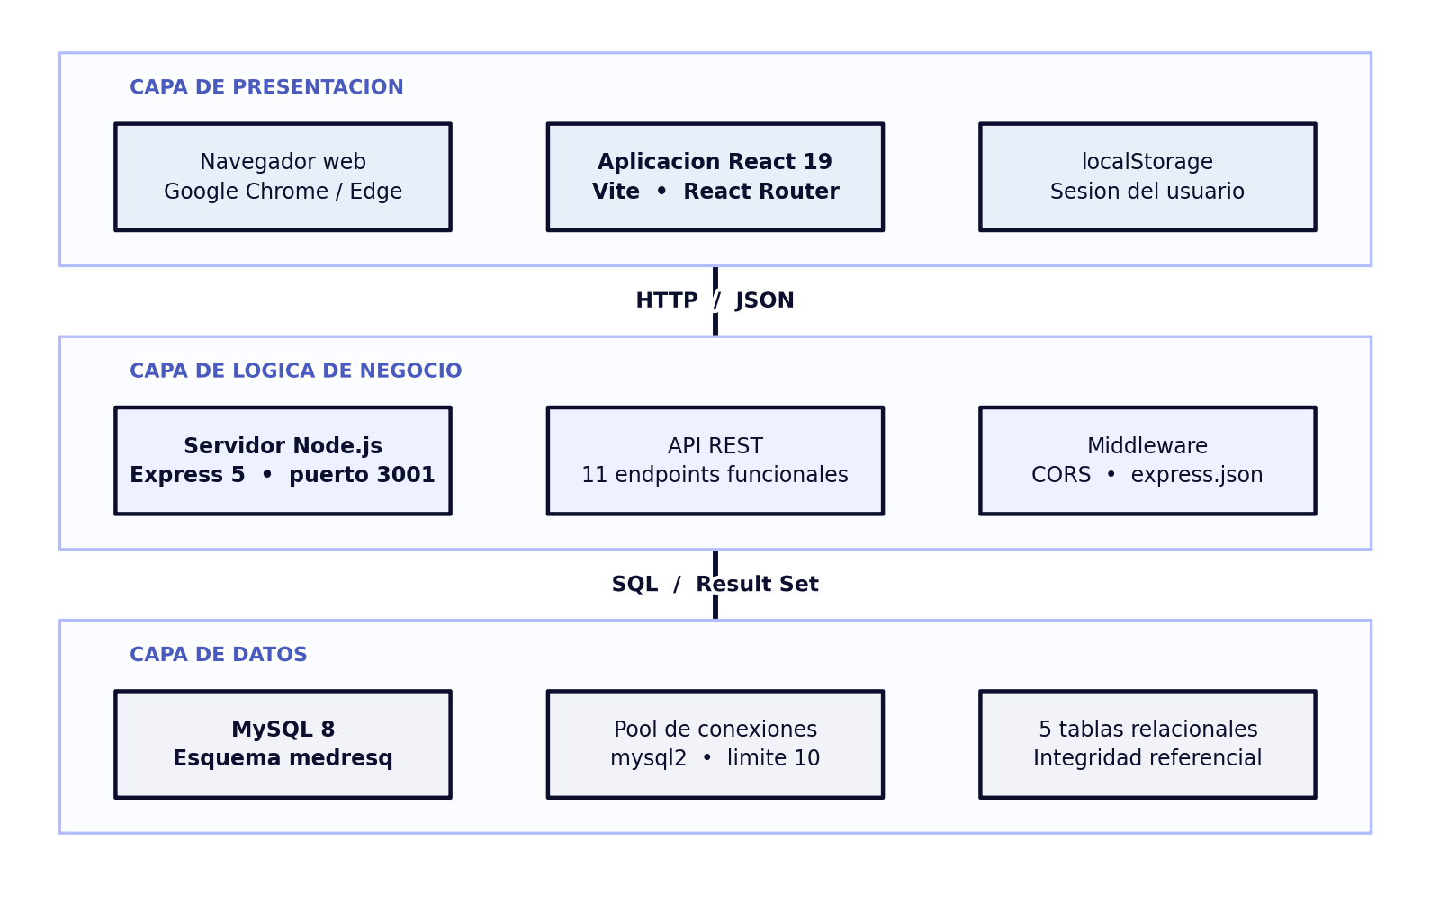
Figura 1.1
Arquitectura general del sistema MedResQ.
Fuente: Elaboracion propia.
Tabla 1.1
Tabla de prueba.
A | B | C
1 | 2 | 3
4 | 5 | 6
Fuente: Elaboracion propia.
Fragmento 1. Ejemplo
const x = 1;
console.log(x);

Tabla 1.2
Caso de prueba CP-001 — Prueba.
ID del caso | CP-001
Nombre | Prueba
Modulo | MOD-01
Requerimiento | RF-01
Tipo de prueba | Unitaria
Tecnica de diseno | Caja negra
Prioridad | Alta
Objetivo | Verificar algo
Precondiciones | Ninguna
Datos de entrada | email=a@b.com
Pasos de ejecucion | 1. Abrir  2. Escribir  3. Enviar
Resultado esperado | Todo bien
Resultado obtenido | Todo bien
Estado | Aprobado
Defecto asociado | No aplica
Ejecutado por | Carrete Ruiz Abril Carolina
Fecha de ejecucion | 17/11/2025
Fuente: Elaboracion propia.

II. Segundo capitulo
Otro texto.

